Creación de cuenta en GitHub:

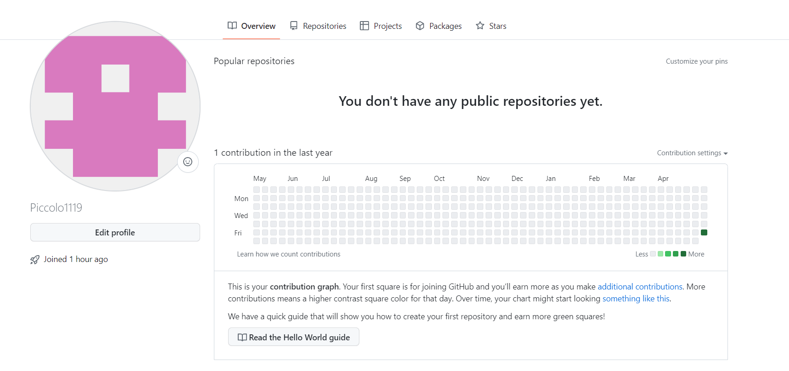

Creamos un repositorio en GitHub:

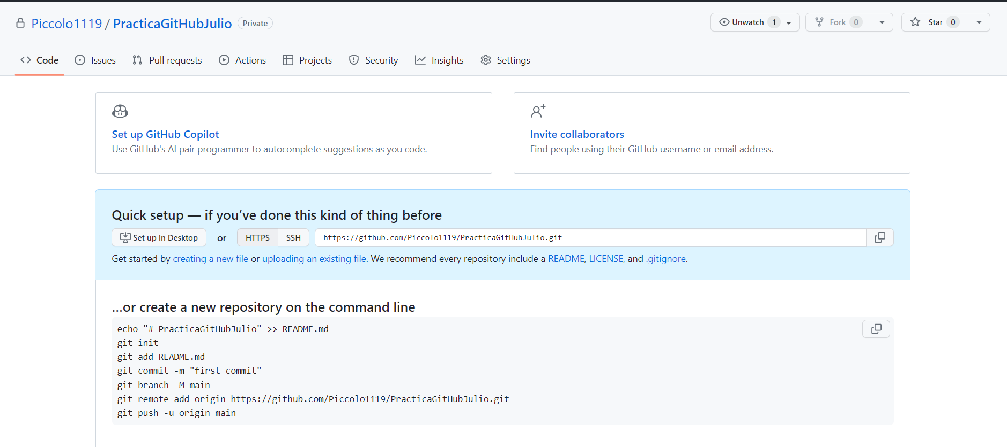

Instalamos GitHub en Pycharm con la dirección del repositorio creado anteriormente en la página web de GitHub:

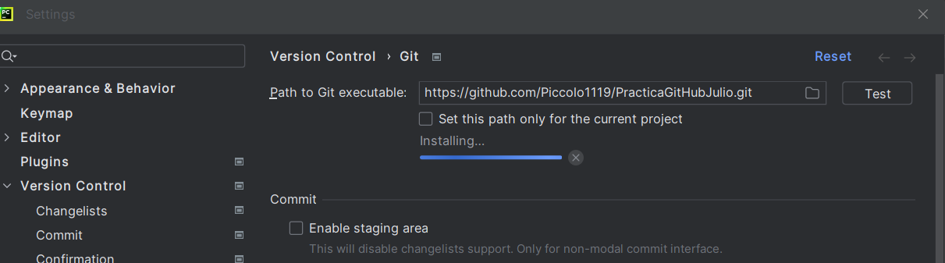

A continuación, nos especifica la versión de GitHub que hemos instalado:

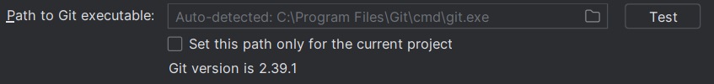

Comprobamos que tenemos nuestra cuenta conectada:

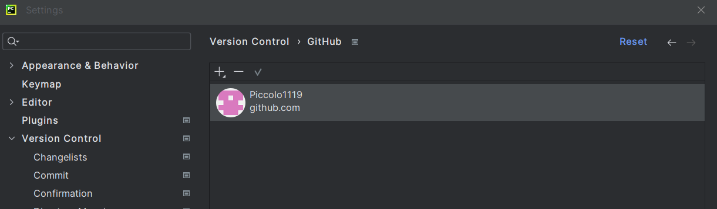

Creamos un repositorio Git:

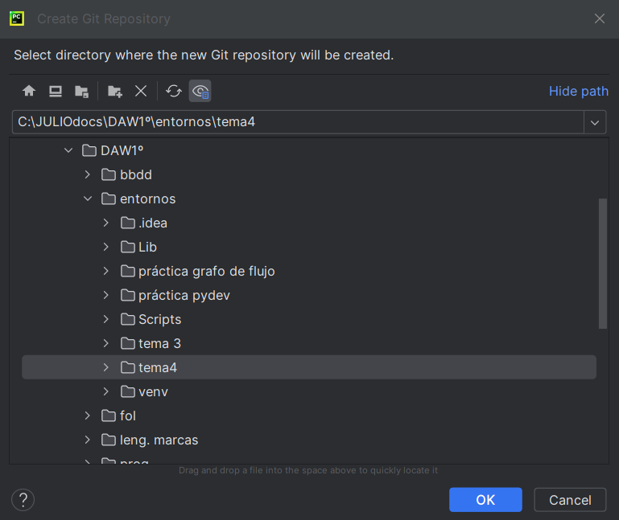

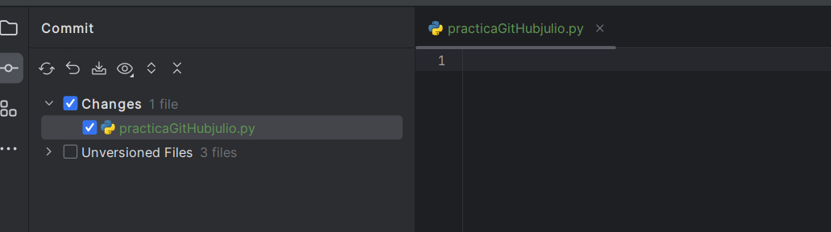

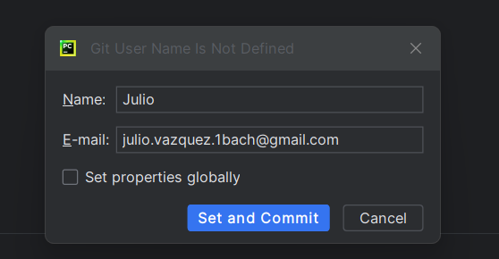

Funciones:

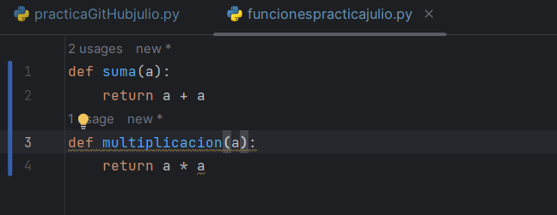

Archivo donde las importamos:

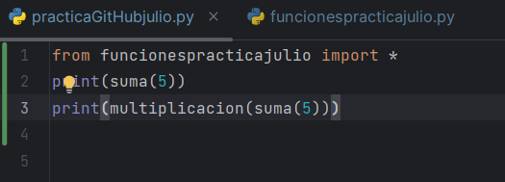

Metemos el resto de archivos que no necesitamos en uno específico:

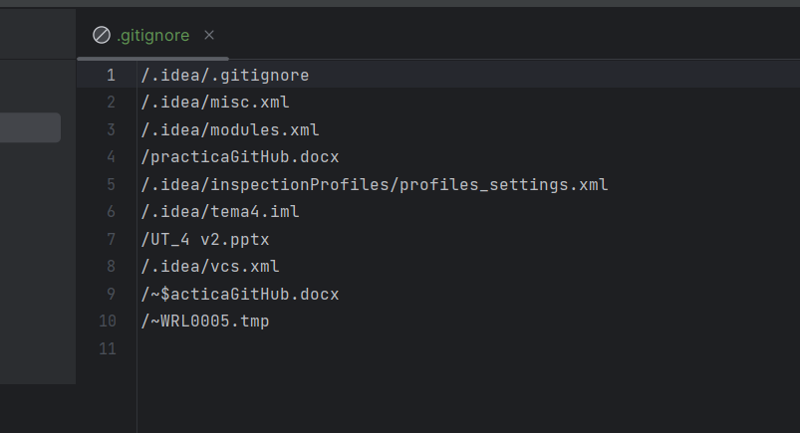

Hacemos “push” con los dos archivos agrupados en uno llamado funciones y lo subimos al servidor remoto:

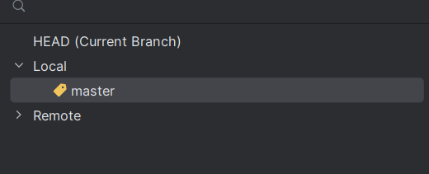



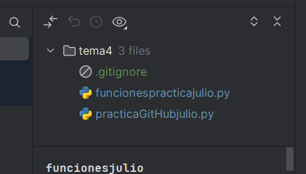

Encontramos los archivos en nuestra página de GitHub:

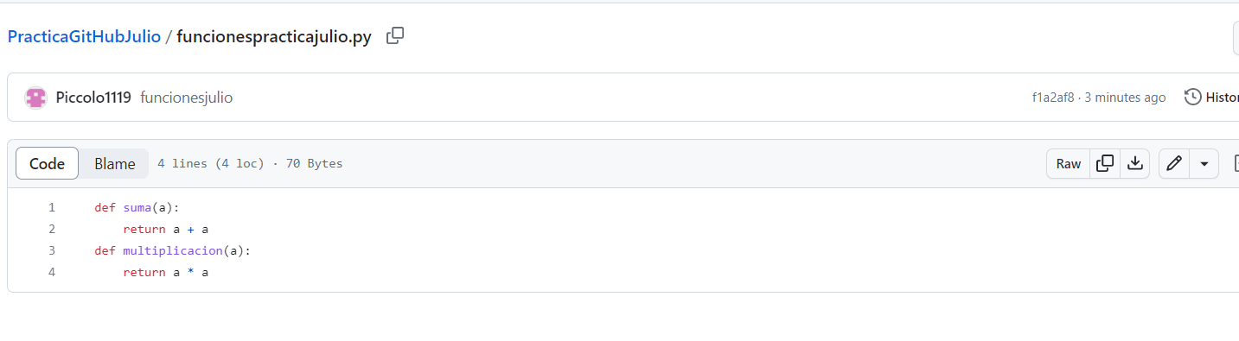

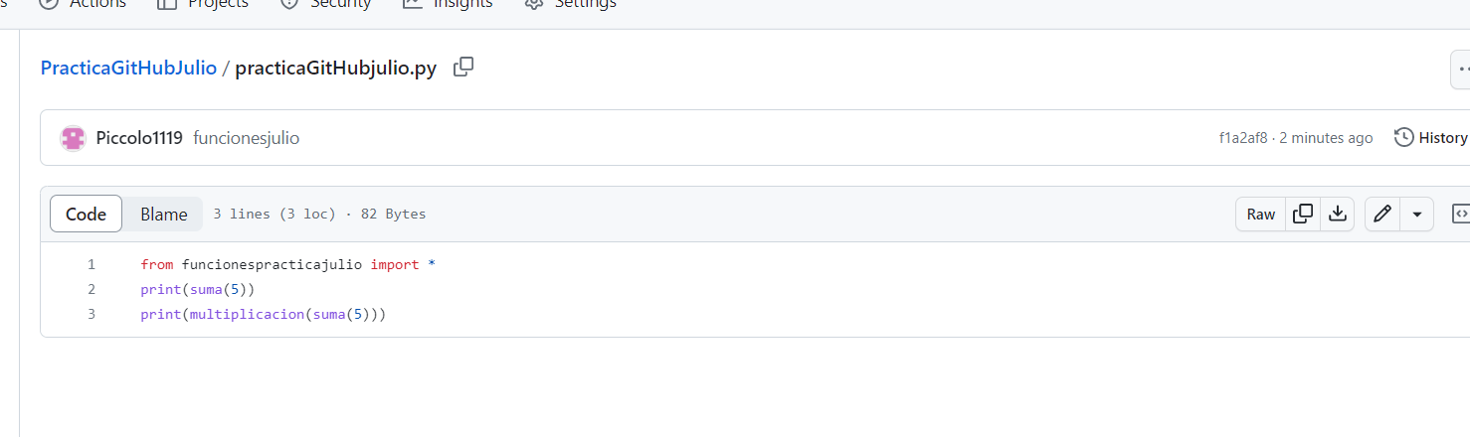

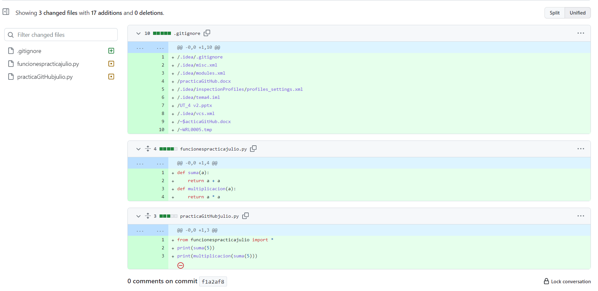

Enlace cuenta GitHub:

* <https://github.com/Piccolo1119/PracticaGitHubJulio>